**Открытый урок по химии**

**в 9 классе по теме:**

**«*Обобщение и систематизация знаний по теме:***

***«Металлы и их соединения».***

**Цели урока:** 1. В игровой форме обобщить полученные знания о металлах, их соединениях, физических и химических свойствах, способах получения.________________________________________________

2. Закрепить умения и навыки в составлении уравнений реакций, отражающих химические свойства металлов; в решении экспериментальных и расчетных задач различного типа._________

3. Привить интерес к химии и снять стрессовые состояния при словах «зачет по теме»._____________________________________

**Тип урока:** урок обобщения и систематизации полученных знаний.__________

**Методы:** урок-игра с решением экспериментальных и расчетных задач._____

**Оборудование:** флажки, карточки с условием расчетной и экспериментальной задач, «Сундук с загадками», три мини лаборатории, три пронумерованные пробирки, в которых следующие вещества: гидроксид натрия, хлорид калия , хлорид бария.____________________________________

|  |  |
| --- | --- |
| **Ход урока.** | **Методич. приемы.** |
| **I.** ***Организационный момент.***  Взаимное приветствие друг друга, фиксация отсутствующих, проверка готовности к уроку.  **II.** ***Вступительное слово учителя.***   1. Сообщение темы и цели урока, что это не просто урок, а урок-игра, в которой будут соревноваться две команды. 2. Деление класса на две команды. 3. Сообщение условий игры: команды будут соревноваться в 4 турах, право ответа есть у той команды, которая первой поднимет флажок, выкрики будут наказываться штрафными баллами.   **III. Конкурс «Домашнее задание»**  1.Каждая команда в течение одной, двух минут сообщит интересную информацию о любом металле используя литературный жанр.  **IV.** ***Игра «Брейн-ринг»***  Сегодня мы будем зарабатывать баллы которые потом переведем на оценки  Итак, **1 тур «Вопрос – ответ».**  За каждый правильный ответ команда зарабатывает 1 хим.   1. Какой металл считается самым древним в использовании человеком? (медь). 2. Как называется сплав меди с оловом? (бронза). 3. Как называется процесс восстановления металлов из их руды с помощью угля, угарного газа, водорода при нагревании? (пирометаллургия). 4. Назовите металлы, которые относятся к благородным металлам. (серебро, золото, платина). 5. Как называется разрушение металлов под воздействием внешней окружающей среды? (коррозия). 6. Рубины, сапфиры, корунд, глинозем – с химической точки зрения что это? (оксид алюминия). 7. Назовите фамилию химика впервые получивший натрий , калий? (Английский химик Деви). 8. В какой металл упаковывают еду для космонавтов и конфеты для ребят? (алюминий ) 9. Самый используемый металл в мире? (Железо) 10. Самый легкий металл? (Литий) 11. Какой самый тяжелый металл? (Осмий) 12. Какой металл входит в состав белка гемоглобина, участвующего в переносе кислорода в организме человека? (железо). 13. Можно ли серную концентрированную кислоту перевозить в цистернах ? (можно) 14. Как распознать катионы железа? (Красная кровяная соль , желтая кровяная соль, роданид калия и аммония). 15. Какой самый распространенный на Земле металл? (Алюминий) 16. Можно ли получить щелочной металл натрий гидрометаллургией? (Нет)   **2 тур.** **Решить цепочку превращений**. Максимально команда может заработать 5 баллов(за каждое уравнение по 1 баллу).  **1)Сu → CuO → CuCl2 → Cu(OH)2 → CuO → Cu**  Для 1 указать переход электронов  Для 3– записать полное и сокращенное иное уравнение.  **2) Ca → CaO → Ca(OH)2 → CaCO3 → CaO → CaCl2**  Для 1 указать переход электронов  Для 5– записать полное и сокращенное иное уравнение.  **3 тур. Конкурс капитанов.**  ( 3 балла).  Команды выбирают капитанов, которые на доске на время и правильность решают задачу:  **1)** **Какая масса алюминия потребуется для получения железа из 16,84 кг руды, содержащей 95% оксида железа(III)?**  **Решение:** m (Fe2O3) = 16,84*0,95 = 16 кг  16 кг х кг  Fe2O3 + 2Al = Al2O3 + 2Fe  1 к/моль 2к/моль  160 кг - 2*27=54кг х = 16*54 / 160 = 5,4 кг.  Ответ: 5,4 кг.  **2)Какая масса железа образуется в процессе алюмотермии из 8,42 кг руды содержащей 95% оксида железа(III)?**  **Решение:** m (Fe2O3) =8,42*0,95= 8 кг  8кг х  Fe2O3 + 2Al = Al2O3 + 2Fe  160кг 2*56 х=8*2*56/160=5,6кг  Ответ: 5,6 кг.  Пока капитаны решают задачу на доске, у каждой команды есть возможность заработать дополнительные баллы в свою копилку.  **«**Сундук с загадками**»**   1. Я – металл серебристый и легкий  Я зовусь “ самолетный металл”  И покрыт я оксидною пленкой,  Чтоб меня кислород не достал.  ( Алюминий) 2. Среди металлов самый славный, Важнейший древний элемент, В тяжелой индустрии главный, Знаком с ним школьник и студент. Родился в огненной стихии, А сплав его течет рекой  Важнее нет его в металлургии, Он нужен всей стране родной. ( Железо) 3. Живет обычно в керосине И бегает он по воде, В природе, в комнате – отныне Свободным нет его нигде. В солях открыть его возможно: Желтеет пламя от него. И получить из соли можно,  Как Дэви получил его. (Натрий) 4. Если его соединения В воде бывают иногда, Не вызывает то сомненья, Что это жесткая вода. В Финляндии и на Урале Цветные карбонаты есть И белоснежные в кристалле. Таким в дворцах почет и честь. (Кальций) 5. Прославлен всеми письменами Металл, испытанный огнем. Манил к себе людей веками. Алхимик жил мечтой о нём. Но как кумир отвергнут нами, И блеск его нас не манит. Ведь хорошо мы знаем с вами: Не все то ценно, что блестит. (Золото) 6. Металл в солях – опора многих, А нас без него не носили бы ноги. (Кальций) 7. Ослепительным пламенем ярким, Как звездочка, вспыхнув, горит. Металл тот и белый, и легкий  В двенадцатой клетке стоит. (Магний 8. Давно известно человеку: Она тягуча и красна, Ещё по бронзовому веку Знакома в сплавах всем она С горячей серной кислотой Дает нам синий купорос. (Медь)   Проверка решений задачи на доске капитанов.  **И наконец, 4 тур. «Вперед за экспериментом».**  Распознать предложенные вещества: гидроксид натрия, хлорид калия , хлорид бария. На время и правильность. На доске представители команд записывают соответствующие уравнения реакций в молекулярном виде. (в №1 – хлорид бария, в №2 – гидроксид натрия, в №3 – хлорид калия ).  **IV.** ***Подведение итогов: подсчет баллов и выставление оценок.***  **V**. ***Домашнее задание:***  Повторить §§ 4-14 к контрольной работе. | 2 мин.  1-2 мин.  4 мин.  30 мин.  Устно с места команды отвечают на вопросы  Выбирают карточки с заданием.  По 1 человеку с каждой команды по очереди записать 1 уравнение.  Капитаны решают задачу на доске.  (Выбирают карточку)  Команды угадывают металл  Команды выполняют опыты по распознава-  нию в-в.  3 мин.  1 мин. |

""**Урок «Обобщения и закрепления материала по теме**

**«Металлы»**

**9 класс**

**Учитель: Григорян Н.В.**"**$CUT$**"

**Продолжительность занятия:**45 минут.

**Цель занятия:**Обобщить знания учащихся о физических и химических свойствах металлов с помощью разноплановых заданий (традиционных, игровых, логических), основных способах их получения и областях применения.

**Задачи:**

1. Учебно-образовательные: способствовать обобщению знаний учащихся об основных свойствах элементов-металлов и образуемых ими простых и сложных веществ, способах получения металлов.

2. Учебно-развивающие: способствовать совершенствованию у обучающихся умения экспериментально подтверждать химические свойства веществ на основе теоретических знаний, выполнять практические задания, выявлять существенное, делать выводы, формировать мировоззренческие понятия о познаваемости природы.

3. Учебно-воспитательные: способствовать развитию навыков сотрудничества со взрослыми и сверстниками, формировать умения планировать, контролировать и оценивать свои действия в соответствии с поставленными задачами и условиями их реализации.

**Тип занятия:**Урок обобщения и систематизации знаний.

**Ожидаемый результат:**готовность к контрольной работе по теме "Металлы".

**Методические приемы:**

•      работа с презентацией

•      практическая работа

•      дискуссия

•      постановка проблемных заданий

**Формы работы на уроке:** индивидуальная, групповая, диалоговая, самостоятельная.

**Технологические особенности:**

1. Применение ИКТ-технологии.

2. Исследовательская деятельность.

3. Здоровьесберегающие технологии.

**Оборудование:**компьютер, проектор, экран, презентация, периодическая система периодических элементов Д.И. Менделеева, химическая посуда CaCl2,  BaCl2,  Na2CO3, AgNO3,  FeCl3(III),  KSCN.

**Приобретаемые навыки детей:**

•      Работа на компьютере.

•      Выполнение практической работы

•      Работы с наглядным материалом.

•      Решение проблемного вопроса.

**План урока**

1.   Организационный момент. Мотивация учебной деятельности.

2.   Активизация мыслительной деятельности учащихся.

3.   Организация учебной деятельности учащихся

4.   Итог урока. Выставление оценок.

5.   Домашнее задание.

**Ход урока**

**1. Организационный момент.**Мотивация учебной деятельности (5 мин).

*Учитель*: « На улицах ужас разрушения: ни рельсов, ни вагонов, ни автомобилей, камни мостовой превращаются в труху, растения начинают чахнуть. Впрочем, человек бы этого не заметил, т.к., лишившись 3 г этого металла, он бы моментально умер" - Отсутствие какого металла так описал академик А.Е.Ферсман? (*железо)*

Где бы вы ни были: дома или в школе, на улице или в транспорте - вы видите, какое множество металлов трудится вокруг нас и для нас. Нажали кнопку звонка - и звонкая медь отозвалась заливистым голосом. Повернули выключатель на стене - и тонкая пружина из вольфрама наполнила светом комнату. Без гвоздя и молотка не обойдется ни один строитель. Всего не перечесть, ведь нас окружают десятки металлов. Через века и тысячелетия человек пронёс уважение к металлу и мастерам, добывающим и обрабатывающим его.

Ребята, поразмыслите над воображаемой ситуацией, наступление которой невероятно или крайне маловероятно: все металлы исчезли. Представьте, что такая ситуация всё таки произошла, и опишите её последствия для человечества.

Каждый из вас пусть назовет один из значимых для вас предметов которого вы лишились в результате этой ситуации.

*Ученики:*по очереди называют предметы из металлов или содержащие металл.

*Учитель:* Вы согласитесь со мной, что ситуация сложилась не радостная: Что будете делать?

*Ученики:*получать, добывать металлы.

*Учитель:* из чего?

*Ученики:*Из минералов.

*Учитель:* Что нужно для этого знать?

*Ученики:*Способы получения металлов и свойства металлов.

*Учитель:* Итак, тема урока :. "Металлы". Сформулируйте цель урока (слайд №1-3)

*Ученики:*(*формулируют цель)*

*Учитель:*да, ребята я с вами согласна.

**9 класс**

**Обобщающий урок по теме "Металлы"**

На уроке применяются формы организации познавательной деятельности учащихся: групповая, индивидуальная работа, лабораторные опыты, демонстрационные опыты, загадки, презентации учащихся, слайды.

Прогнозируемые результаты.

***Учащиеся должны:***

- повторить и обобщить материал о металлах;

- расширить свои знания о металлах;

- совершенствовать навыки по проведению лабораторных опытов и составление уравнений реакций.

**Цель урока: учащиеся**повторят, систематизируют материал по теме "Металлы”; подготовятся к контрольной работе**. (слайд)**

**Задачи урока:**- в занимательной форме повторить, обобщить знания по теме: “Металлы”

1.систематизировать и обобщить материал о металлах;

2. совершенствовать умения составлять уравнения химических реакций в молекулярном, ионном и ОВ видах, проводить эксперимент, решать задачи;

3. развивать интеллектуальные умения: выделять главное, анализировать, сравнивать, делать выводы, использовать ранее накопленные знания;

4.формировать научное мировоззрение, интерес к предмету, воспитывать коммуникативные навыки.

**Оборудование:**карточки с формулами химических веществ для цепочек генетических превращений, реактивы: химическая посуда, CaCl2, Na2CO3, AgNO3, FeCl3 (III), KSCN, AlCl3, BaCI2, FeSO4, NaOH, фенолфталеин, номерные пробирки с растворами (№1 и№2), презентация, магнитики.

**План урока**

1. Организационный момент. Мотивация учебной деятельности.

2. Активизация мыслительной деятельности учащихся.

3. Организация учебной деятельности учащихся

4. Итог урока. Выставление оценок.

5. Домашнее задание.

**1. Ориентировано-мотивационный этап**

(инициация урока, объявление темы, цели, задачи, формирование групп)

**Учитель:**

1. **Организационный момент. Приветствие учащихся.**
2. **Актуализация субъективного опыта учащихся. О чем пойдет речь?***Одновременно с рассказом слайды.*

**3. Мотивация и целеполагание. Учитель**: «На улицах ужас разрушения: ни рельсов, ни вагонов, ни автомобилей, камни мостовой превращаются в труху, растения начинают чахнуть. Впрочем, человек бы этого не заметил, т.к., лишившись 3 г этого металла, он бы моментально умер" - Отсутствие какого металла так описал академик А.Е.Ферсман? (железо)

**Учитель: К какой группе веществ относится железо?***Постановка целей*

**Ученики:**Металлы

**Учитель:** Что такое металлы? ( Металлы - хим. элементы, образующие в свободном состоянии простые вещества с металлической связью).

Оглянитесь вокруг, где бы вы ни были: дома, в школе, на улице, транспорте - вы видите множество металлов вокруг нас. Через века и тысячелетия человек пронёс уважение к металлу и мастерам, добывающим и обрабатывающим его.

Ребята, поразмыслите - все металлы исчезли. Опишите её последствия для человечества.

Учитель: Что Вы будете делать?

Ученики: Получать, добывать металлы.

Учитель: Из чего?

Ученики: Из минералов.

Учитель: Что нужно для этого знать?

Ученики: Способы получения металлов и свойства металлов.

Сформулируйте цель урока

Ученики: (формулируют цель)

**Учитель: Да**сегодня на уроке мы обобщим и систематизируем знания по теме «Металлы».

Учитель: Какие способы получения металлов существуют? *Интерактив*

**4. Повторительно-обобщающий этап.**

Металлы имеют огромное значение для живых организмов.

В течение 10 уроков мы с вами рассмотрели тему металлов? Какие группы металлов мы с вами изучили.

Перед вами карточки (эл. формулы, распределитесь так, чтобы у вас образовались группы.

**Деление класса на три группы. *(Приложение 1)***

Команда 1 группы металлов

Команда 2 группы металлов

Команда алюминия

Команда железа

Наш класс превращается в научную лабораторию, где будут работать четыре группы. Итогом работы каждой группы будут знания, которые вы отразите в практической и контрольной работе.

**Мы говорим, что металлы важны для нас, а все ли мы о них знаем?**

**Вопросы:**

1. Какие металлы использовались в древние и средние века? (Fe, Cu, Sn, Pb, Hg, Au, Ag)
2. Какие металлы называют черными, какие цветными?
3. (Черные - железо и его сплавы, цветные – Al, Cu, Pb, Zn, Sn, Ag)
4. Самый легкий металл? (Литий)
5. Самый тугоплавкий металл. (Вольфрам)
6. Металл входящий в состав мела. (Кальций)?
7. Какой металл придает нашей крови красный цвет? (Железо)
8. В какой металл упаковывают еду для космонавтов и конфеты для ребят? (Алюминий)
9. Металл- жидкость. ( Ртуть)
10. Самый используемый металл в мире. (Железо)
11. Рубин, сапфир, корунд, глинозем. (Алюминий)?
12. Какой металл называют металлом солдатиков? (Олово)
13. Из 1г какого металла можно вытянуть нить длинною 3,5 км (золото)?
14. Какой самый распространенный на Земле металл? (Алюминий)
15. Чего больше всего боится - железо? (Коррозии)
16. Какой металл убивает бактерий? (Серебро).

А теперь познакомимся с группами ближе. Перед вами таблица (*учащимся раздаются бланки для записи)*

**Общие свойства металлов и их строение**

|  |  |  |  |  |
| --- | --- | --- | --- | --- |
|  | **Щ.М** | **ШЗ.М** | **Аl** | **Fe** |
| **Положение в П.С.** |  |  |  |  |
| **Число е на внешнем электроном слое** |  |  |  |  |
| **Физические свойства** |  |  |  |  |
| **Формула высшего оксида и летучего водородного соединения** |  |  |  |  |
| **Характер оксидов и гидроксидов** |  |  |  |  |

**Цепочка превращений.***Слайд*

На ваших столах лежат конверты: **Задание**, вы должны из различных карточек с формулами химических веществ, лежащих на столе в беспорядке, выбрать те, с помощью которых может быть составлена генетическая цепочка превращений указанного элемента. *Объяснения ребят и проверка на доске.*

*Слайд*. Эпиграф — высказывание М. В. Ломоносова**: «Химии никоим образом научиться невозможно, не видав самой практики и не принимаясь за химические операции».**А сейчас на некоторое время вы станете химиками-аналитиками! В нашей лаборатории перепутались склянки с реактивами, и ваша задача распознать вещества и объяснить, как вы это сделали. (На столах у учащихся 2 пробирки с веществами под номерами, набор склянок с реактивами и карточка с заданием).

*Инструктаж по правилам техники безопасности.*

**Первичное закрепление знаний**

**Тест: 6 вариантов (взаимопроверка и сверка на доске)***(приложение)*

**Слайд:** Ответы

**Игровой момент «Тёмный ящик»**

На столе стоят коробочка, в которой лежит металлический предмет – его необходимо отгадать по свойствам:

• 1.Наполеон III – племянник великого дяди, любил пофорсить. На одном из банкетов гости ели разными столовыми принадлежностями и обиделись те, кому достались золотые, а не из этого металла.

• 2. Этот металл более 30 лет украшал пальцы, шеи и уши великосветских модниц. Так как первоначально килограмм этого металла стоил на 80 рублей дороже равного веса золота.

• 3. Металл, из которого сделана эта вещь, входит в состав сапфира и рубина.

• 4.Сырьём для получения этого металла служит боксит.

• 5. Его называют « крылатым металлом»

**В коробочке – алюминиевая ложка. (слайд)**

**Вопрос:** В каком городе поставлен памятник алюминиевой ложке?

Подведение итогов урока.

**Домашнее задание:**

Повторить главу «Металлы».

*Приложение 1*

**Деление на группы металлов (I, II, Al, Fe)**

**По 4 человека**

**1s22s1**

**1s22s22p63s1**

**2е, 8е,8е,8е**

**1s22s22p63s23p1**

**1s22s22p63s2**

**2е, 8е,8е,1е**

**2е,8е,8е,18е,18е,2е**

**1s22s22p63s23p64s23d104p65s1**

**1s22s22p63s23p1**

**1s22s22p63s23p64s23d6**

**2е, 8е, 2е**

**1s22s2**

**2е, 8е, 3е**

**1s22s22p63s23p64s23d6**

*Приложение 2*

**1 группа Fe NO2 FeO MgO FeSO4 Fe(OH)2FeCl3**

**2 группа Ba BaOBa(OH)2BaCl2NaOHCO2** **Mg**

**3 группа Na Na2O NaOH NaCl Ca NaNO3**

**4 группа Al AlCl3Al(OH)3 CaCl2 Ca CaO NaAlO2**

*Приложение 3*

**Лабораторная работа «Качественные реакции на ионы металлов»**

Учащиеся работают в группах по 2–4 человека, пользуясь инструкцией по проведению лабораторной работы. Затем учащиеся отчитываются о своих результатах.

**Задание:** На столах у учащихся 2 пробирки с веществами под номерами, набор склянок с реактивами. Проведите реакции, подтверждающие качественный состав **хлорида алюминия, сульфата железа (II).**

1) Из пробирки № 1 отлейте немного раствора в пустую пробирку, и проведите качественную реакцию на катион металла. Отметьте окраску полученных веществ. Если вы думаете, что это не тот металл, проведите реакцию с другим веществом для обнаружения.

2) Из пробирки № 2 отлейте немного раствора в пустую пробирку, и проведите качественную реакцию на катион металла. Отметьте окраску полученных веществ. Результаты опытов оформите в виде таблицы.

|  |  |  |  |
| --- | --- | --- | --- |
| № пробирки | Содержимое пробирки | Цвет содержимого пробирки до реакции | Цвет содержимого пробирки после реакции |
| 1 | AlCl3 |  |  |
| 2 | FeSO4 |  |  |

**Лабораторная работа «Качественные реакции на ионы металлов»**

Учащиеся работают в группах по 2–4 человека, пользуясь инструкцией по проведению лабораторной работы. Затем учащиеся отчитываются о своих результатах.

**Задание:** На столах у учащихся 2 пробирки с веществами под номерами, набор склянок с реактивами. Проведите реакции, подтверждающие качественный состав **хлорида бария, гидроксида натрия.**

1) Из пробирки № 1 отлейте немного раствора в пустую пробирку, и проведите качественную реакцию на катион металла. Отметьте окраску полученных веществ. Если вы думаете, что это не тот металл, проведите реакцию с другим веществом для обнаружения.

2) Из пробирки № 2 отлейте немного раствора в пустую пробирку, и проведите качественную реакцию на катион металла. Отметьте окраску полученных веществ.

Результаты опытов оформите в виде таблицы.

|  |  |  |  |
| --- | --- | --- | --- |
| № пробирки | Содержимое пробирки | Цвет содержимого пробирки до реакции | Цвет содержимого пробирки после реакции |
| 1 | BaCl2 |  |  |
| 2 | NaOH |  |  |

**Лабораторная работа «Качественные реакции на ионы металлов»**

Учащиеся работают в группах по 2–4 человека, пользуясь инструкцией по проведению лабораторной работы. Затем учащиеся отчитываются о своих результатах.

**Задание:** На столах у учащихся 2 пробирки с веществами под номерами, набор склянок с реактивами. Проведите реакции, подтверждающие качественный состав **карбоната натрия, хлорида железа (III)**

1) Из пробирки № 1 отлейте немного раствора в пустую пробирку, и проведите качественную реакцию на катион металла. Если вы думаете, что это не тот металл, проведите реакцию с другим веществом для обнаружения. **Отметьте окраску полученных веществ.**

2) Из пробирки № 2 отлейте немного раствора в пустую пробирку, и проведите качественную реакцию на катион металла. **Отметьте окраску полученных веществ.**

Результаты опытов оформите в виде таблицы.

|  |  |  |  |
| --- | --- | --- | --- |
| № пробирки | Содержимое пробирки | Цвет содержимого пробирки до реакции | Цвет содержимого пробирки после реакции |
| 1 | Na2CO3 |  |  |
| 2 | FeCl3 |  |  |

**Лабораторная работа «Качественные реакции на ионы металлов»**

Учащиеся работают в группах по 2–4 человека, пользуясь инструкцией по проведению лабораторной работы. Затем учащиеся отчитываются о своих результатах.

**Задание:** На столах у учащихся 2 пробирки с веществами под номерами, набор склянок с реактивами. Проведите реакции, подтверждающие качественный состав **хлорида кальция, хлорида железа(III).**

1) Из пробирки № 1 отлейте немного раствора в пустую пробирку, и проведите качественную реакцию на катион металла. Если вы думаете, что это не тот металл, проведите реакцию с другим веществом для обнаружения. **Отметьте окраску полученных веществ**.

2) Из пробирки № 2 отлейте немного раствора в пустую пробирку, и проведите качественную реакцию на катион металла. **Отметьте окраску полученных веществ**.

Результаты опытов оформите в виде таблицы.

|  |  |  |  |
| --- | --- | --- | --- |
| № пробирки | Содержимое пробирки | Цвет содержимого пробирки до реакции | Цвет содержимого пробирки после реакции |
| 1 | CaCl2 |  |  |
| 2 | FeCl3 |  |  |

**Железо**

**Вопросы:**

**1. Какие металлы использовались в древние и средние века? (Fe, Cu, Sn, Pb, Hg, Au, Ag)**

**2. Какие металлы называют черными, какие цветными?**

**3. (Черные - железо и его сплавы, цветные – Al, Cu, Pb, Zn, Sn, Ag)**

**4. Самый легкий металл? (Литий)**

**5. Самый тугоплавкий металл. (Вольфрам)**

**6. Металл входящий в состав мела. (Кальций)?**

**7. Какой металл придает нашей крови красный цвет? (Железо)**

**8. В какой металл упаковывают еду для космонавтов и конфеты для ребят? (Алюминий)**

**9. Металл- жидкость. ( Ртуть)**

**10. Самый используемый металл в мире. (Железо)**

**11. Рубин, сапфир, корунд, глинозем. (Алюминий)?**

**12. Какой металл называют металлом солдатиков? (Олово)**

**13. Из 1г какого металла можно вытянуть нить длинною 3,5 км (золото)?**

**14. Какой самый распространенный на Земле металл? (Алюминий)**

**15. Чего больше всего боится - железо? (Коррозии)**

**16. Какой металл убивает бактерий? (Серебро).**

**Игровой момент «Тёмный ящик»**

На столе стоят коробочка, в которой лежит металлический предмет – его необходимо отгадать по свойствам:

**1.Наполеон III** – племянник великого дяди, любил пофорсить. На одном из банкетов гости ели разными столовыми принадлежностями и обиделись те, кому достались золотые, а не из этого металла.

**2. Этот металл** более 30 лет украшал пальцы, шеи и уши великосветских модниц. Так как первоначально килограмм этого металла стоил на 80 рублей дороже равного веса золота.

**3. Металл**, из которого сделана эта вещь, входит в состав сапфира и рубина.

**4.Сырьём** для получения этого металла служит боксид.

**5. Его называют** « крылатым металлом»

**В коробочке – алюминиевая ложка.**

**Обобщающий урок по теме «Металлы»**

Дата:

Предмет: химия

Класс: 9

Учитель: Филимонова Ирина Вячеславовна.

**ОБОБЩАЮЩИЙ УРОК ПО ТЕМЕ «МЕТАЛЛЫ»**

**Цели:**

Обучающая – обобщить знания учащихся об основных свойствах элементов-металлов и образуемых ими простых и сложных веществ.

Воспитательная – воспитывать экологическую культуру (на примере последствий загрязнения окружающей среды тяжелыми металлами), ответственное отношение к собственному здоровью (в связи с необходимостью или вредом поступления в организм некоторых металлов).

Развивающая – совершенствовать умения экспериментально подтверждать химические свойства веществ, на основе теоретических знаний, выполнять практические задания, выявлять существенное, делать выводы, устанавливать межпредметные связи, развивать экспериментальные умения, формировать мировоззренческие понятия о познаваемости природы.

Оборудование: Компьютер, коллекция металлов, раствор CuSO4, HCl, Al, Na, Zn,

железный гвоздь, вода.

Класс делиться на две команды.

**Тип урока**: Урок обобщения и систематизации знаний.

**Методы обученя:**

-словесные (беседа, рассказ);

- практические;

-наглядные (таблицы, картинки).

**Ход урока:**

Орг. начало и постановка целей урока. **Слайд 2.**

Учитель. *Девиз алхимиков XVIII в. совпадает с девизом нашего урока:*

*Семь металлов создал свет*

*По числу семи планет.*

*Дал нам космос на добро*

*Медь, железо, серебро,*

*Злато, олово, свинец.*

*Помни! Сера им отец.*

*И спеши мой друг узнать-*

*Всем им ртуть родная мать!*

**1 Конкурс “Разминка” (На сколько вопросов ответит команда 1 минуту. Каждый вопрос – 1балл)**

Ответьте на предложенные вопросы.

1. Пули для ружей и пистолетов изготавливаются из этого металла (свинец)

2. Какой металл плавится от тепла человеческой руки? (цезий)

3. Самый распространённый металл в земной коре (алюминий)

4. От соединений какого металла зависит красный цвет крови? (железо)

5. Химический элемент, названный в честь нашей планеты (теллур)

6. Этот металл называют крылатым (алюминий)

7. Свойство атома химического элемента образовывать несколько простых веществ (аллотропия)

8. Металл "консервной банки" (олово)

9. Этилированный бензин содержит органическое соединение этого металла (свинец)

10. Металл, входящий в состав нержавеющих и жаропрочных сталей (хром)

11. Какой металл принесён в жертву "рыжему дьяволу"? (железо)

12. Без какого металла невозможна фотография? (серебро)

13. Какие металлы можно зажечь холодной водой? (щелочные)

14. Металл, входящий в состав рубина, граната, сапфира, бирюзы (алюминий)

15. Название металла происходит от латинского слова, которое в переводе означает "известь" (кальций)

16. Название металла в переводе с шумерского языка означает "капнувший с неба" (железо)

17. Ядро атома металла содержит 80 протонов (ртуть)

18. От соединений какого металла зависит зелёная окраска растений? (магний)

19. Атом какого металла содержит 12 электронов? (магний)

20. Самый тугоплавкий металл (вольфрам)

21. Какие металлы использовались в древние и средние века? (Fe, Cu, Sn, Pb, Hg, Au, Ag)

22. Какие металлы называют черными, какие цветными?

(Черные - железо и его сплавы, цветные – Al, Cu, Pb, Zn, Sn, Ag)

23. Самый легкий металл? (Литий)

24. Назовите фамилию химика, впервые получившего натрий, калий, кальций, магний.

(Английский химик Деви)

25.Самый твердый металл. (Хром)

26.Какой металл придает нашей крови красный цвет? (Железо)

27. Самый тяжелый металл (Осмий)

28.В какой металл упаковывают еду для космонавтов и конфеты для ребят? (Алюминий)

29.Металл- жидкость. ( Ртуть)

30. Самый используемый металл в мире. (Железо)

31. Какой металл называют металлом консервной банки? (Олово)

32. Какой длины проволоку можно вытянуть из 1г. золота?. (3,5 км.)

33. Какой самый распространенный на Земле металл? (Алюминий)

34. Какой металл участвует в свертывании крови? (Кальций)

35.Самый пластичный металл. (Золото).

36. Какой металл убивает бактерий? (Серебро).

Ну что-ж, разминка закончена – приступаем к игре!

**2. *Достаточно внимательно осмотритесь вокруг. Где бы вы ни были: дома или в школе, на улице или в транспорте – вы увидите, какое множество металлов трудится вокруг нас и для нас.***

На экран выводится слайд “Положение металлов в Периодической системе Д.И. Менделеева». **Слайд 3**

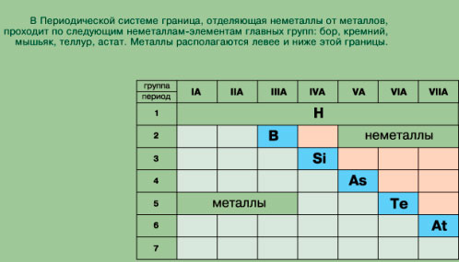

* 1. **Положение металлов в Периодической системе Д.И. Менделеева. (фронтальный опрос)**
  2. *Что такое металлы?*
  3. *Какие группы металлов мы изучили?*
  4. *Что общего у всех металлов в строении атома?*
  5. *Металлы какой группы ( I или II ) сильные восстановители и почему?*

**Слайд 4.**

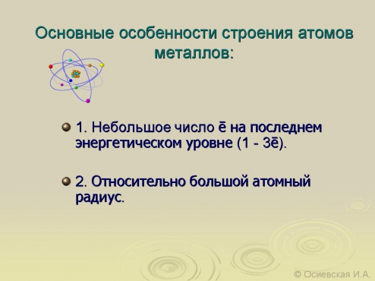

*6.Перечислите физические свойства металлов.*

1. **Физические свойства металлов**

-*агрегатное состояние*;

-*температура плавления* (-390 ртуть, 34100 вольфрам) В зависимости от температуры плавления какие виды металлов выделяют;

-плотность (?) Легкий-0,50-5 г/см3, тяжелые 5-22,5 г/см3) Литий и осмий (иридий-22,6 оба)

Как зависит положение металла в ПСХЭ и плотность?

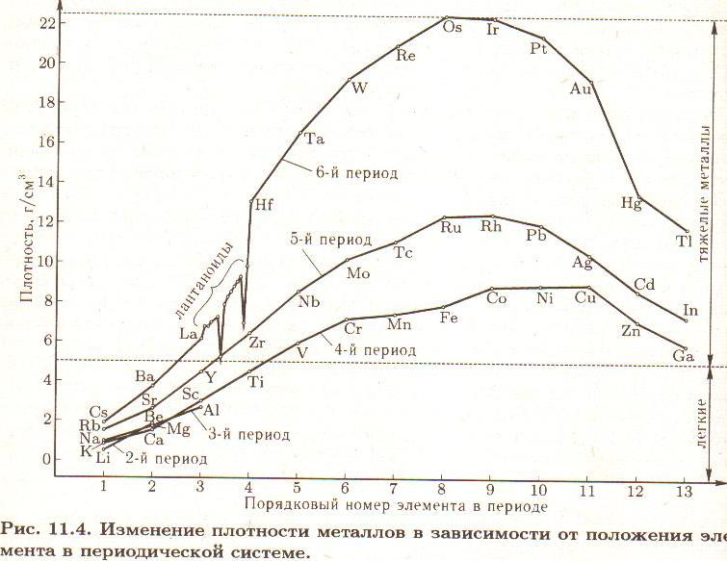 **Слайд 5**

-*пластичность* (золото, медь, серебро) Из золота можно изготовить фольгу толщиной 0.003 мм, которую используют для золочения изделий. Однако не все металлы пластичны. Проволока из цинка или олова хрустит при сгибании; марганец и висмут при деформации вообще почти не сгибаются, а сразу ломаются. Пластичность зависит и от чистоты металла; так, очень чистый хром весьма пластичен, но, загрязнённый даже незначительными примесями, становится хрупким и более твёрдым.

-*электропроводность*- обусловлено наличием в их кристаллических решётках подвижных электронов, перемещающихся под действием электрического поля. Серебро, медь и алюминий имеют наибольшую электропроводность;

- *теплопроводность* металлов также зависит от подвижности свободных электронов. Поэтому ряд теплопроводностей похож на ряд электропроводностей;

-*металлический блеск* - однако в порошкообразном состоянии большинство металлов теряют свой блеск; алюминий и магний, тем не менее, сохраняют свой блеск и в порошке. Наиболее хорошо отражают свет алюминий, серебро и палладий.

*6. Почему металлы хорошо проводят тепло и ток?*

*7. Какой тип кристаллической решетки у металлов?*

**Слайд 6**

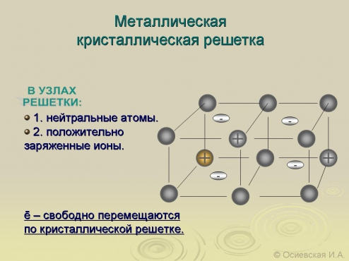

Подвести итог вышесказанному мы можем с помощью этой схемы **Слайд 7**

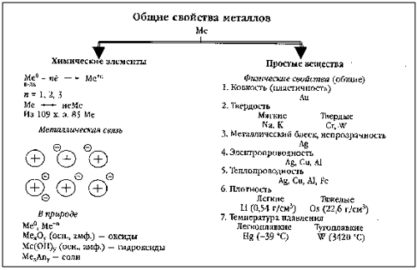

**Конкурс 3. Выполнение тестов.** Каждому игроку выдается свой тест (6 вариантов). За правильный ответ 1 балл.

1. **Ну а теперь давайте повторим химические свойства металлов**

**Слайды8,10,11,12**

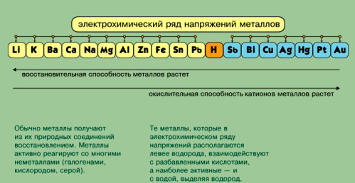**Слайд 8**

Какие основные выводы об активности металлов можно сделать на основе изучения этого ряда?(

Ожидаемые ответы: А). Чем левее стоит металл в этом ряду, тем более сильным восстановителем он является. Б). Каждый металл способен вытеснять (восстанавливать из растворов солей те металлы, которые в ряду напряжений металлов стоят после него (правее)

**Учитель:** **Итак, как вы считаете, связаны ли с активностью металлов нахождение их в природе в виде простых веществ (в самородном состоянии) или в виде соединений? Подумайте и сделайте вывод** (Металлы, завершающие электрохимический ряд напряжений (золото, платина) – только в самородном виде. Более активные, чем золото и платина, но также стоящие в электрохимическом ряду после водорода, обычно встречаются в природе в виде соединений или в самородном виде (серебро, медь – часто, ртуть, олово – редко). Металлы, стоящие в ряду напряжения до водорода встречаются в природе только в виде соединений с другими элементами.)

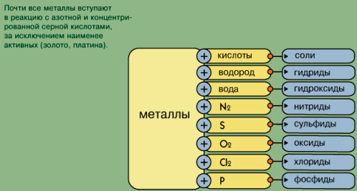**Слайд 9**

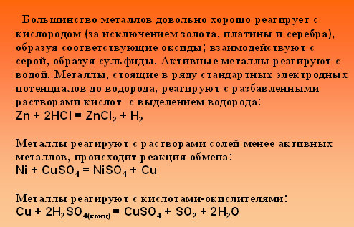 **Слайд 10**

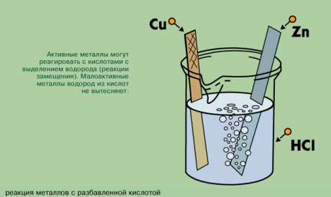 **Слайд 11**

**Конкурс 5. Допишите уравнения реакций. Слайд 12.**

(команды дописывают уравнения, групповая работа)

|  |  |
| --- | --- |
| *1команда* | *2команда* |
| *K + O2 =*  *Ba + H2O =*  *K + Cl2 =*  *Mg + S =*  *CaO + HCl=*  *Al + FeCl2=* | *Ba + O2  =*  *K + H2O =*  *Ca + Cl2 =*  *K + S =*  *MgO + HCl =*  *Ca+ ZnCl2 =* |

**Конкурс 6. Экспериментальный.**

**От каждой команды вызывается по одному ученику. Используя предложенные реактивы нужно провести химическую реакцию. (пока ученик выполняет опыт, команда пишет уравнение реакции)**

Ученикам, выполняющим демонстрационные опыты, напоминаю правила техники безопасности.

ТРЕБОВАНИЯ БЕЗОПАСНОСТИ ВО ВРЕМЯ РАБОТЫ

1. Во время работы в кабинете химии учащиеся должны быть максимально внимательными, дисциплинированными, строго следовать указаниям учителя, соблюдать тишину, поддерживать чистоту и порядок на рабочем месте.

2. При выполнении практических работ учащиеся должны неукоснительно соблюдать правила техники безопасности, следить, чтобы вещества не попадали на кожу лица и рук, так как многие из них вызывают раздражение кожи и слизистых оболочек.

3. Никакие вещества в лаборатории нельзя пробовать на вкус!Нюхать вещества можно, лишь осторожно направляя на себя их пары или газы лёгким движением руки, а не наклоняясь к сосуду и не вдыхая полной грудью.

4. запрещается выливать в канализацию растворы и органические жидкости.

5. Обо всех разлитых и рассыпанных реактивах учащиеся должны немедленно сообщить учителю или лаборанту. Учащимся запрещается самостоятельно убирать любые вещества.

**1 команда:** 3 CuSO4 + 2 Fe → 3 Cu + Fe2 (SO4)3 (пробирка, сульфат меди, железный гвоздь)

**2 команда:** Zn+ 2 HCI → ZnCI2 + H2↑ (стакан, соляная кислота, цинк гранулы)

**Слайд 13.**

|  |  |
| --- | --- |
| **1 команда** | **2 команда** |
| **Получить медь**  **Вещества**: р-р сульфата меди(CuSO4), гидроксид натрия (р-р)(NaOH), железный гвоздь (Fe), р-р серной кислоты(H2SO4), медная проволока (Cu) | **Получить водород**  **Вещества:** медная проволока (Cu), цинк(Zn), р-р соляной кислоты (HCl), р-р сульфата меди (CuSO4), р-р хлорида железа (FeCl3) |

**Конкурс 7. Разгадай ребус.** *В этих буквенных ребусах зашифрованы названия шести химических элементов. Разгадать вам помогут следующие их свойства.*

**Слайд 14.**

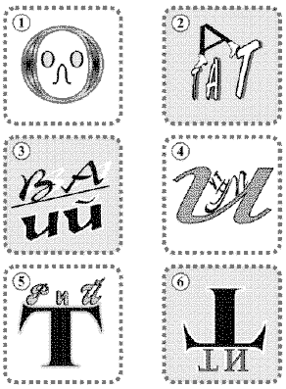

1) Элемент, для которого известны 10 стабильных природных изотопов с массовыми числами от 112 до 124. (Олово.)

2) Радиоактивный химический элемент, быстрораспадающийся изотоп которого имеет период полураспада 54 с. (Астат.)

3) Элемент, высший оксид которого применяют как катализатор в производстве серной кислоты. (Ванадий.)

4) Химический элемент V группы периодической системы. (Висмут.)

5) Щелочной металл. (Натрий.)

6) Металл, составляющий основу многих сплавов для авиационной и ракетной техники, судостроения. (Титан.)

7.**Конкурс 8. Переведите с химического языка на общепринятый следующие выражения:**

а) Не все то аурум, что блестит. (не все то золото, что блестит.)

б) в) Феррумный характер.(Железный характер.)

в) Слово - аргентум, а молчание – аурум.(Слово-серебро , а молчание – золото.)

г) За купрумный грош удавился.(За медный грош удавился.)

Пока жюри подводит итоги нашего соревнования – задание на дом:

Если останется время: загадки

*3. Загадки:*

(за правильный ответ 1 балл)

1. Я – металл серебристый и легкий   
Я зовусь “ самолетный металл”   
И покрыт я оксидною пленкой,   
Чтоб меня кислород не достал.   
( Алюминий)

2. Он тверд, тяжел и тугоплавок   
И сталь прекрасную дает,   
А от его больших добавок   
Ржаветь она перестает.  
Его валентность (нет сомненья)   
Бывает шесть лишь иногда  
А у его соединений  
Окраска разная всегда.  
( Хром)

3. Среди металлов самый славный,  
Важнейший древний элемент,  
В тяжелой индустрии главный,  
Знаком с ним школьник и студент.  
Родился в огненной стихии,  
А сплав его течет рекой   
Важнее нет его в металлургии,  
Он нужен всей стране родной.  
( Железо)

4. Живет обычно в керосине  
И бегает он по воде,  
В природе, в комнате – отныне  
Свободным нет его нигде.  
В солях открыть его возможно:  
Желтеет пламя от него.  
И получить из соли можно,   
Как Дэви получил его.  
(Натрий)

5. Типичен в сплавах как металл.   
А соль его – цветной кристалл,  
Который цвет легко меняет,  
Ожоги, раны заживляет.  
(Марганец)

6. Если его соединения  
В воде бывают иногда,  
Не вызывает то сомненья,  
Что это жесткая вода.  
В Финляндии и на Урале  
Цветные карбонаты есть  
И белоснежные в кристалле.  
Таким в дворцах почет и честь.  
(Кальций)

7. Прославлен всеми письменами  
Металл, испытанный огнем.  
Манил к себе людей веками.  
Алхимик жил мечтой о нём.  
Но как кумир отвергнут нами,  
И блеск его нас не манит.  
Ведь хорошо мы знаем с вами:  
Не все то ценно, что блестит.  
(Золото)

8. Металл в солях – опора многих,  
А нас без него не носили бы ноги.  
(Кальций)

9. Горит лиловым в кислороде,  
Свободным нет его в природе.  
Но соль находит примененье  
Как для растений удобренье.  
(Калий)

10. Ослепительным пламенем ярким,  
Как звездочка, вспыхнув, горит.  
Металл тот и белый, и легкий   
В двенадцатой клетке стоит.  
(Магний)

11. Ему не страшно окисленье,  
Пластичностью не превзайден,  
В кислоте без растворенья  
Находиться может он.  
Чтобы легче догадаться,  
Подскажу я вам, что он  
Может только растворятся  
В “царской водке” целиком.  
(Золото)

12. Про прозванью – инвалид,  
Но крепок в деле и на вид.  
(Хром)

13. Давно известно человеку:  
Она тягуча и красна,  
Ещё по бронзовому веку  
Знакома в сплавах всем она  
С горячей серной кислотой  
Дает нам синий купорос.  
(Медь)